绝密★本科目考试启用前
2022年普通高等学校招生全国统一考试（北京卷）
数学
本试卷共5页，150分．考试时长120分钟．考生务必将答案答在答题卡上，在试卷上作答无效．考试结束后，将本试卷和答题卡一并交回．
第一部分（选择题 共40分）
一、选择题共10小题，每小题4分，共40分．在每小题列出的四个选项中，选出符合题目要求的一项．
1. 已知全集，集合，则$∁_{∪}A=$（ ）
A. B. C. D.
【答案】D
【解析】
【分析】利用补集的定义可得正确的选项．
【详解】由补集定义可知：$∁_{∪}A=${x│-3<x≤-2或1<x<3},，即 $∁_{∪}A=$（-3，-2]∪(1,3)
故选：D．
2. 若复数z满足，则（ ）
A. 1 B. 5 C. 7 D. 25
【答案】B
【解析】
【分析】利用复数四则运算，先求出，再计算复数的模．
【详解】由题意有，故．
故选：B．
3. 若直线是圆的一条对称轴，则（ ）
A. B. C. 1 D.
【答案】A
【解析】
【分析】若直线是圆的对称轴，则直线过圆心，将圆心代入直线计算求解．
【详解】由题可知圆心为，因为直线是圆的对称轴，所以圆心在直线上，即，解得．
故选：A．
4. 己知函数，则对任意实数x，有（ ）
A. B.
C. D.
【答案】C
【解析】
【分析】直接代入计算，注意通分不要计算错误．
【详解】，故A错误，C正确；
，不常数，故BD错误；
故选：C．
5. 已知函数，则（ ）
A. 在上单调递减 B. 在上单调递增
C. 在上单调递减 D. 在上单调递增
【答案】C
【解析】
【分析】化简得出，利用余弦型函数的单调性逐项判断可得出合适的选项.
【详解】因为.
对于A选项，当时，，则在上单调递增，A错；
对于B选项，当时，，则在上不单调，B错；
对于C选项，当时，，则在上单调递减，C对；
对于D选项，当时，，则在上不单调，D错.
故选：C.
6. 设是公差不为0的无穷等差数列，则“为递增数列”是“存在正整数，当时，”的（ ）
A. 充分而不必要条件 B. 必要而不充分条件
C. 充分必要条件 D. 既不充分也不必要条件
【答案】C
【解析】
【分析】设等差数列的公差为，则，利用等差数列的通项公式结合充分条件、必要条件的定义判断可得出结论.
【详解】设等差数列的公差为，则，记为不超过的最大整数.
若为单调递增数列，则，
若，则当时，；若，则，
由可得，取，则当时，，
所以，“是递增数列”“存在正整数，当时，”；
若存在正整数，当时，，取且，，
假设，令可得，且，
当时，，与题设矛盾，假设不成立，则，即数列是递增数列.
所以，“是递增数列”“存在正整数，当时，”.
所以，“是递增数列”是“存在正整数，当时，”的充分必要条件.
故选：C.
7. 在北京冬奥会上，国家速滑馆“冰丝带”使用高效环保的二氧化碳跨临界直冷制冰技术，为实现绿色冬奥作出了贡献．如图描述了一定条件下二氧化碳所处的状态与T和的关系，其中T表示温度，单位是K；P表示压强，单位是．下列结论中正确的是（ ）
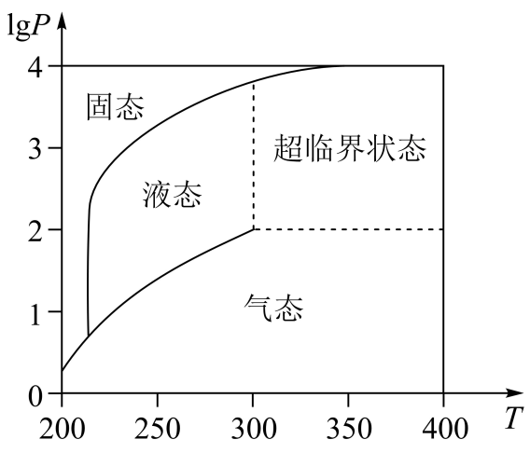
A. 当，时，二氧化碳处于液态
B. 当，时，二氧化碳处于气态
C. 当，时，二氧化碳处于超临界状态
D. 当，时，二氧化碳处于超临界状态
【答案】D
【解析】
【分析】根据与的关系图可得正确的选项.
【详解】当，时，，此时二氧化碳处于固态，故A错误.
当，时，，此时二氧化碳处于液态，故B错误.
当，时，与4非常接近，故此时二氧化碳处于固态，
另一方面，时对应的是非超临界状态，故C错误.
当，时，因, 故此时二氧化碳处于超临界状态，故D正确.
故选：D
8. 若，则（ ）
A. 40 B. 41 C. D.
【答案】B
【解析】
【分析】利用赋值法可求的值.
【详解】令，则，
令，则，
故，
故选：B.
9. 已知正三棱锥的六条棱长均为6，S是及其内部的点构成的集合．设集合，则T表示的区域的面积为（ ）
A. B. C. D.
【答案】B
【解析】
【分析】求出以为球心，5为半径的球与底面的截面圆的半径后可求区域的面积.
【详解】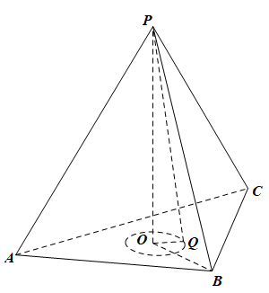
设顶点在底面上的投影为，连接，则为三角形的中心，
且，故.
因为，故，
故的轨迹为以为圆心，1为半径的圆，
而三角形内切圆的圆心为，半径为，
故的轨迹圆在三角形内部，故其面积为
故选：B
10. 在中，．P为所在平面内的动点，且，则的取值范围是（ ）
A. B. C. D.
【答案】D
【解析】
【分析】依题意建立平面直角坐标系，设，表示出，，根据数量积的坐标表示、辅助角公式及正弦函数的性质计算可得；
【详解】解：依题意如图建立平面直角坐标系，则，，，
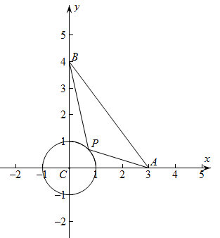
因为，所以在以为圆心，为半径的圆上运动，
设，，
所以，，
所以
，其中，，
因为，所以，即；
故选：D
第二部分（非选择题 共110分）
二、填空题共5小题，每小题5分，共25分．
11. 函数的定义域是_________．
【答案】
【解析】
【分析】根据偶次方根的被开方数非负、分母不为零得到方程组，解得即可；
【详解】解：因为，所以，解得且，
故函数的定义域为；
故答案为：
12. 已知双曲线的渐近线方程为，则__________．
【答案】
【解析】
【分析】首先可得，即可得到双曲线的标准方程，从而得到、，再跟渐近线方程得到方程，解得即可；
【详解】解：对于双曲线，所以，即双曲线的标准方程为，
则，，又双曲线的渐近线方程为，
所以，即，解得；
故答案为：
13. 若函数的一个零点为，则________；________．
【答案】 ①. 1 ②.
【解析】
【分析】先代入零点，求得A的值，再将函数化简为，代入自变量，计算即可.
【详解】∵，∴
∴
故答案为：1，
14. 设函数若存在最小值，则a的一个取值为________；a的最大值为___________．
【答案】 ①. 0（答案不唯一） ②. 1
【解析】
【分析】根据分段函数中的函数的单调性进行分类讨论，可知，符合条件，不符合条件，时函数没有最小值，故的最小值只能取的最小值，根据定义域讨论可知或， 解得 .
【详解】解：若时，，∴；
若时，当时，单调递增，当时，，故没有最小值，不符合题目要求；
若时，
当时，单调递减，，
当时，
∴或，
解得，
综上可得；
故答案为：0（答案不唯一），1
15. 己知数列各项均为正数，其前n项和满足．给出下列四个结论：
①的第2项小于3； ②为等比数列；
③为递减数列； ④中存在小于的项．
其中所有正确结论序号是__________．
【答案】①③④
【解析】
【分析】推导出，求出、的值，可判断①；利用反证法可判断②④；利用数列单调性的定义可判断③.
【详解】由题意可知，，，
当时，，可得；
当时，由可得，两式作差可得，
所以，，则，整理可得，
因为，解得，①对；
假设数列为等比数列，设其公比为，则，即，
所以，，可得，解得，不合乎题意，
故数列不是等比数列，②错；
当时，，可得，所以，数列为递减数列，③对；
假设对任意的，，则，
所以，，与假设矛盾，假设不成立，④对.
故答案为：①③④.
【点睛】关键点点睛：本题在推断②④的正误时，利用正面推理较为复杂时，可采用反证法来进行推导.
三、解答题共6小愿，共85分．解答应写出文字说明，演算步骤或证明过程．
16. 在中，．
（1）求；
（2）若，且的面积为，求的周长．
【答案】（1）
（2）
【解析】
【分析】（1）利用二倍角的正弦公式化简可得的值，结合角的取值范围可求得角的值；
（2）利用三角形的面积公式可求得的值，由余弦定理可求得的值，即可求得的周长.
【小问1详解】
解：因为，则，由已知可得，
可得，因此，.
【小问2详解】
解：由三角形的面积公式可得，解得.
由余弦定理可得，，
所以，的周长为.
17. 如图，在三棱柱中，侧面为正方形，平面平面，，M，N分别为，AC的中点．
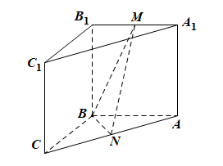
（1）求证：平面；
（2）再从条件①、条件②这两个条件中选择一个作为已知，求直线AB与平面BMN所成角的正弦值．
条件①：；
条件②：．
注：如果选择条件①和条件②分别解答，按第一个解答计分．
【答案】（1）见解析 （2）见解析
【解析】
【分析】（1）取的中点为，连接，可证平面平面，从而可证平面.
（2）选①②均可证明平面，从而可建立如图所示的空间直角坐标系，利用空间向量可求线面角的正弦值.
【小问1详解】
取的中点为，连接，
由三棱柱可得四边形为平行四边形，
而，则，
而平面，平面，故平面，
而，则，同理可得平面，
而平面，
故平面平面，而平面，故平面，
小问2详解】
因为侧面为正方形，故，
而平面，平面平面，
平面平面，故平面，
因为，故平面，
因为平面，故，
若选①，则，而，，
故平面，而平面，故，
所以，而，，故平面，
故可建立如所示的空间直角坐标系，则，
故，
设平面的法向量为，
则，从而，取，则，
设直线与平面所成的角为，则
.
若选②，因，故平面，而平面，
故，而，故，
而，，故，
所以，故，
而，，故平面，
故可建立如所示的空间直角坐标系，则，
故，
设平面的法向量为，
则，从而，取，则，
设直线与平面所成的角为，则
.

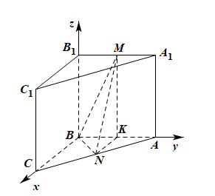
18. 在校运动会上，只有甲、乙、丙三名同学参加铅球比赛，比赛成绩达到以上（含）的同学将获得优秀奖．为预测获得优秀奖的人数及冠军得主，收集了甲、乙、丙以往的比赛成绩，并整理得到如下数据（单位：m）：
甲：9.80，9.70，9.55，9.54，9.48，9.42，9.40，935，9.30，9.25；
乙：9.78，9.56，9.51，9.36，9.32，9.23；
丙：9.85，9.65，9.20，9.16．
假设用频率估计概率，且甲、乙、丙的比赛成绩相互独立．
（1）估计甲在校运动会铅球比赛中获得优秀奖的概率；
（2）设X是甲、乙、丙在校运动会铅球比赛中获得优秀奖的总人数，估计X的数学期望E（X）；
（3）在校运动会铅球比赛中，甲、乙、丙谁获得冠军的概率估计值最大？（结论不要求证明）
【答案】（1）0.4 （2）
（3）丙
【解析】
【分析】(1) 由频率估计概率即可
(2) 求解得X的分布列，即可计算出X的数学期望.
(3) 计算出各自获得最高成绩的概率，再根据其各自的最高成绩可判断丙夺冠的概率估计值最大.
【小问1详解】
由频率估计概率可得
甲获得优秀的概率为0.4，乙获得优秀的概率为0.5，丙获得优秀的概率为0.5，
故答案为0.4
【小问2详解】
设甲获得优秀为事件A₁,乙获得优秀为事件A₂，丙获得优秀为事件A₃
，
，
，
.
∴X的分布列为
X | 0 | 1 | 2 | 3
P
∴
【小问3详解】
丙夺冠概率估计值最大.
因为铅球比赛无论比赛几次就取最高成绩.比赛一次，丙获得9.85的概率为，甲获得9.80的概率为，乙获得9.78的概率为.并且丙的最高成绩是所有成绩中最高的，比赛次数越多，对丙越有利.
19. 已知椭圆：的一个顶点为，焦距为．
（1）求椭圆E的方程；
（2）过点作斜率为k的直线与椭圆E交于不同的两点B，C，直线AB，AC分别与x轴交于点M，N，当时，求k的值．
【答案】（1）
（2）
【解析】
【分析】（1）依题意可得，即可求出，从而求出椭圆方程；
（2）首先表示出直线方程，设、，联立直线与椭圆方程，消元列出韦达定理，由直线、的方程，表示出、，根据得到方程，解得即可；
【小问1详解】
解：依题意可得，，又，
所以，所以椭圆方程为；
【小问2详解】
解：依题意过点的直线为，设、，不妨令，
由，消去整理得，
所以，解得，
所以，，
直线的方程为，令，解得，
直线的方程为，令，解得，
所以
，
所以，
即
即
即
整理得，解得
20. 已知函数．
（1）求曲线在点处的切线方程；
（2）设，讨论函数在上的单调性；
（3）证明：对任意的，有．
【答案】（1）
（2）在上单调递增.
（3）证明见解析
【解析】
【分析】（1）先求出切点坐标，在由导数求得切线斜率，即得切线方程；
（2）在求一次导数无法判断的情况下，构造新的函数，再求一次导数，问题即得解；
（3）令，，即证，由第二问结论可知在[0,+∞）上单调递增，即得证.
【小问1详解】
解：因为，所以，
即切点坐标为，
又，
∴切线斜率
∴切线方程为：
【小问2详解】
解：因为，
所以，
令，
则，
∴在上单调递增，
∴
∴在上恒成立，
∴在上单调递增.
【小问3详解】
解：原不等式等价于，
令，，
即证，
∵，
，
由（2）知在上单调递增，
∴，
∴
∴在上单调递增，又因为，
∴，所以命题得证.
21. 已知为有穷整数数列．给定正整数m，若对任意的，在Q中存在，使得，则称Q为连续可表数列．
（1）判断是否为连续可表数列？是否为连续可表数列？说明理由；
（2）若为连续可表数列，求证：k的最小值为4；
（3）若为连续可表数列，且，求证：．
【答案】（1）是连续可表数列；不是连续可表数列．
（2）证明见解析． （3）证明见解析．
【解析】
【分析】（1）直接利用定义验证即可；
（2）先考虑不符合，再列举一个合题即可；
（3）时，根据和的个数易得显然不行，再讨论时，由可知里面必然有负数，再确定负数只能是，然后分类讨论验证不行即可．
小问1详解】
，，，，，所以是连续可表数列；易知，不存在使得，所以不是连续可表数列．
【小问2详解】
若,设为,则至多，6个数字，没有个，矛盾；
当时,数列，满足，，，，，，，， ．
【小问3详解】
，若最多有种，若，最多有种，所以最多有种，
若，则至多可表个数，矛盾,
从而若,则，至多可表个数，
而，所以其中有负的，从而可表1~20及那个负数（恰 21个），这表明中仅一个负的，没有0，且这个负的在中绝对值最小，同时中没有两数相同,设那个负数为 ，
则所有数之和，，
，再考虑排序，排序中不能有和相同，否则不足个，
（仅一种方式），
与2相邻，
若不在两端,则形式，
若，则（有2种结果相同，方式矛盾），
， 同理 ，故在一端，不妨为形式，
若,则 （有2种结果相同，矛盾），同理不行，
，则 （有2种结果相同，矛盾），从而，
由于,由表法唯一知3,4不相邻,、
故只能，①或，②
这2种情形，
对①：，矛盾，
对②：，也矛盾，综上
．
【点睛】关键点睛，先理解题意，是否为可表数列核心就是是否存在连续的几项（可以是一项）之和能表示从到中间的任意一个值．本题第二问时，通过和值可能个数否定；第三问先通过和值的可能个数否定，再验证时，数列中的几项如果符合必然是的一个排序，可验证这组数不合题．

